广东省深圳市龙华区新华中学教育集团2024-2025学年上学期八年级期中考试数学试卷
学校:___________姓名：___________班级：___________考号：___________

一、单选题
1．（ ）
A．81 B．3 C． D．
2．一直角三角形的两直角边长为6和8，则斜边长为 （ ）
A．8 B．9 C．10 D．11
3．已知正比例函数的图象经过点，则此正比例函数的关系式为（ ）
A． B． C． D．
4．下列运算正确的是（ ）
A． B．
C． D．
5．老师写出第三象限的一点的坐标，小明不小心，把纵坐标给弄脏看不清了，则☆挡住的纵坐标可能是 ( )
A． B．0 C．1 D．2
6．已知函数的图象如图所示，则函数的图象大致是（ ）
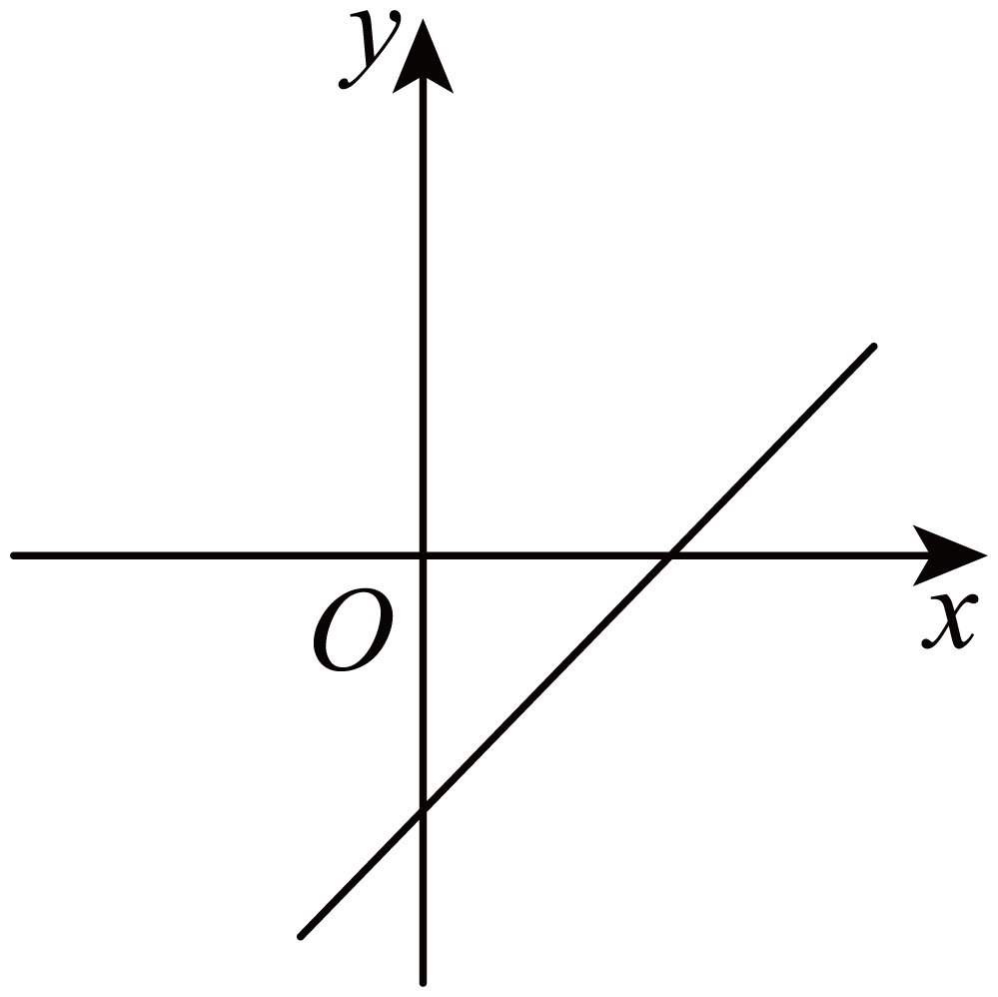
A．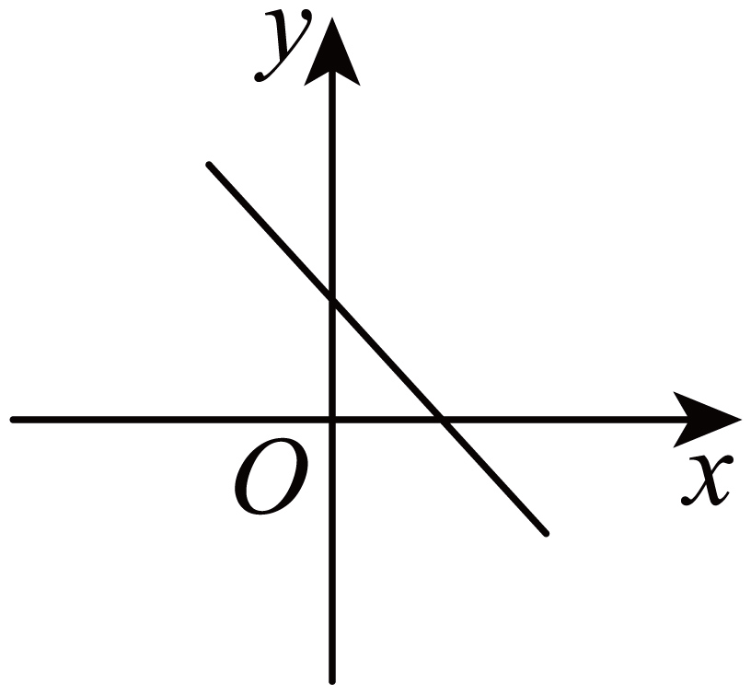 B． C．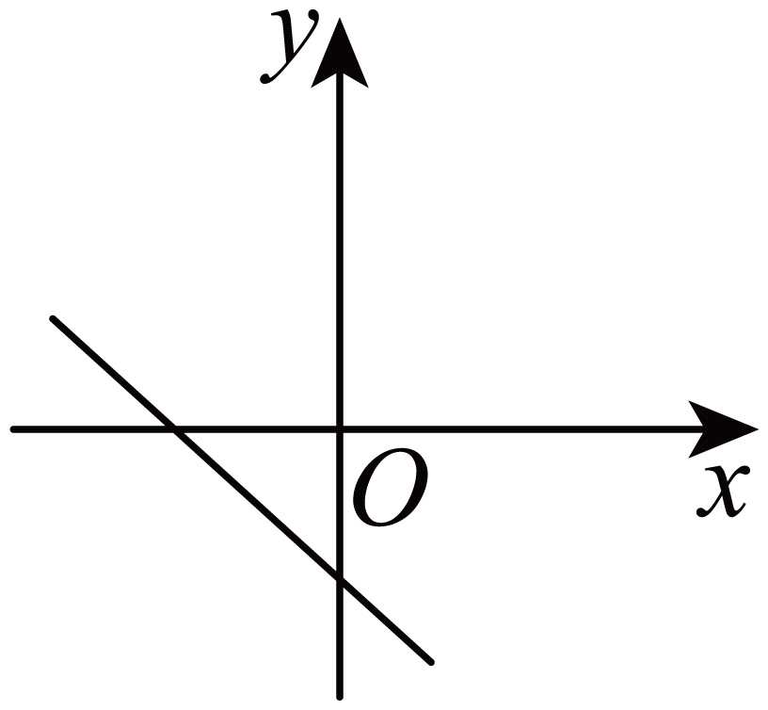 D．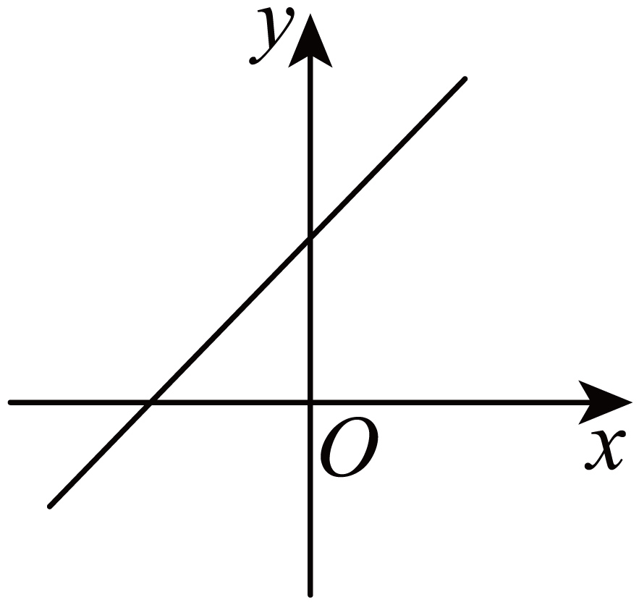
7．如图，大长方形的长为x，在左侧截掉一个面积最大的正方形． 若剩余部分的周长是y，则y与x的函数关系式是 （ ）
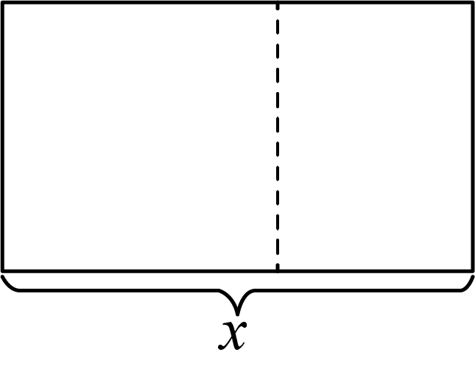
A． B． C． D．
8．如图，在边长为5的正方形内作，交于点，交于点，连接．若，则的长为（ ）
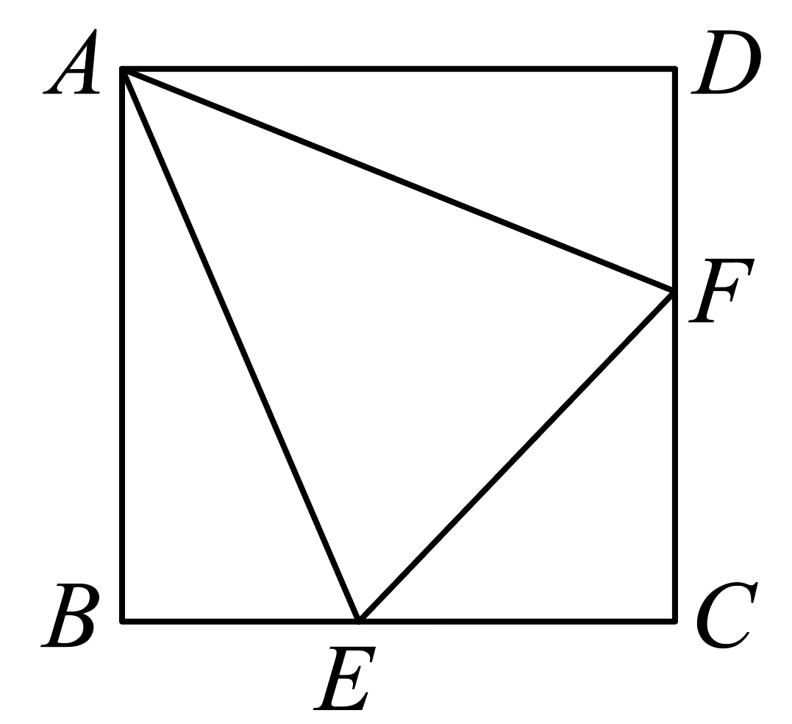
A． B． C． D．2

二、填空题
9．已知点与点关于x轴对称， 则_________．
10．若点和点都在直线上，则_______（选填“>”“=”或“<”）．
11．如图， 在一次“寻宝”游戏中， 寻宝人找到了两个标志点，， 则“宝藏”点B的坐标是________．
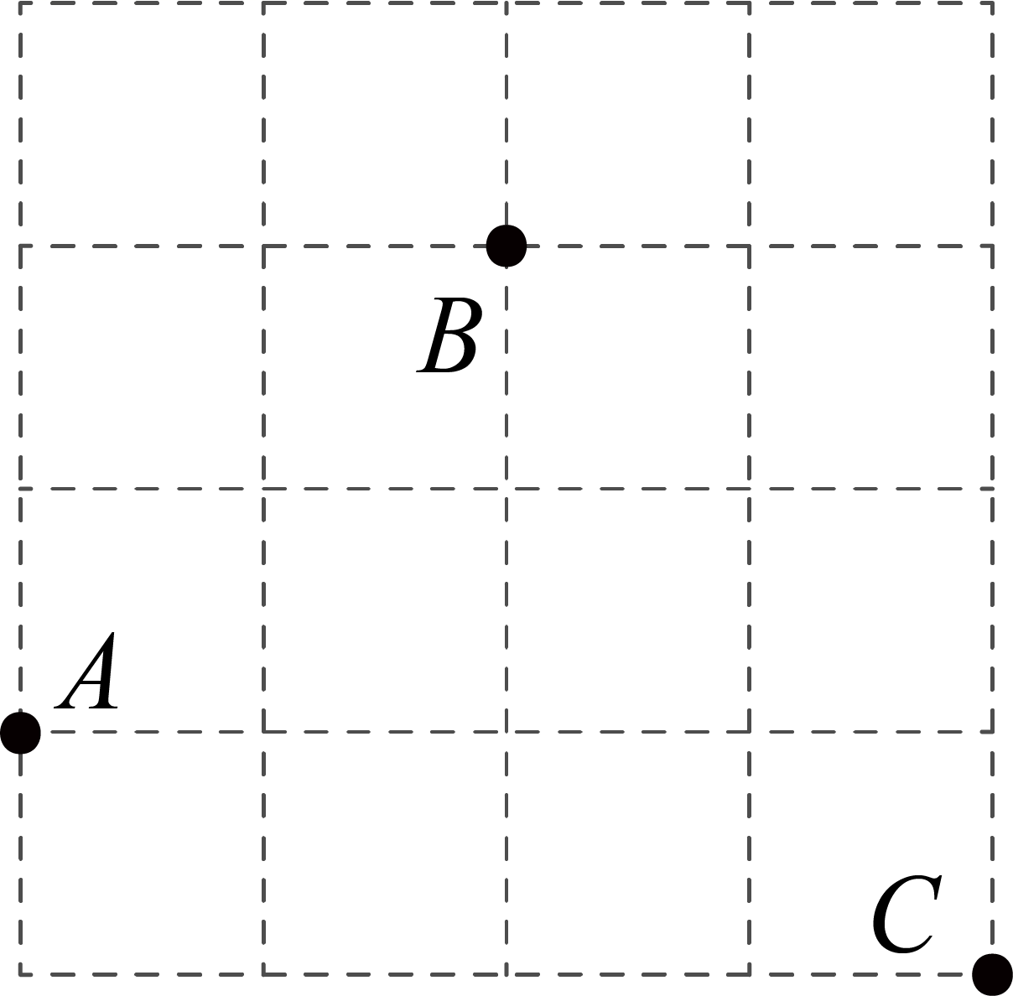
12．如图所示，正方形的边长为1，则数轴上的点 P表示的实数为_________．
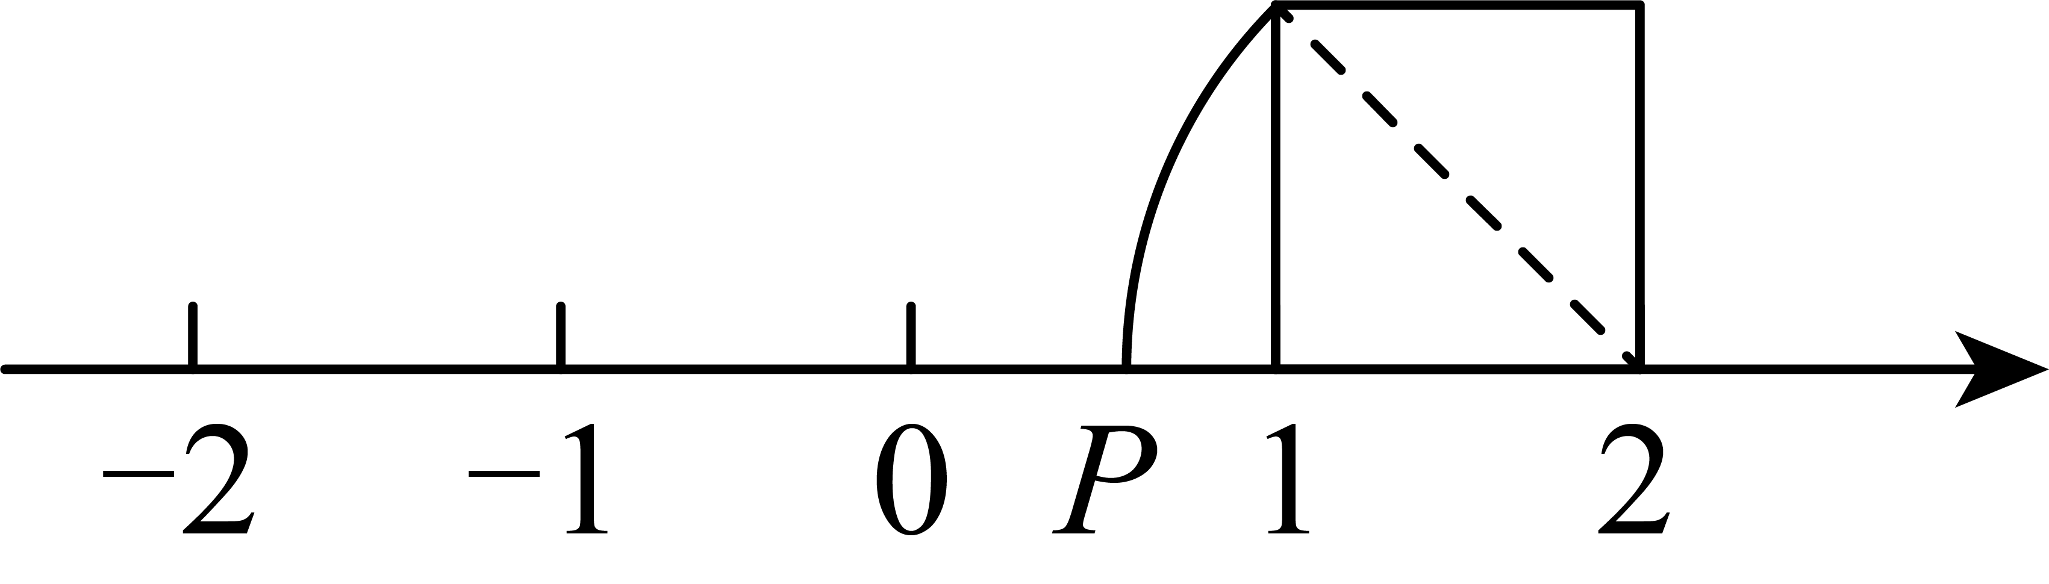
13．平面直角坐标系中，点O为坐标原点，点、点，直线经过点，且恰好将平均分成面积相等的两个部分，则k的值是_________．

三、解答题
14．计算下列各题∶
(1)；
(2)；
(3)．
15．已知平面直角坐标系如图所示：
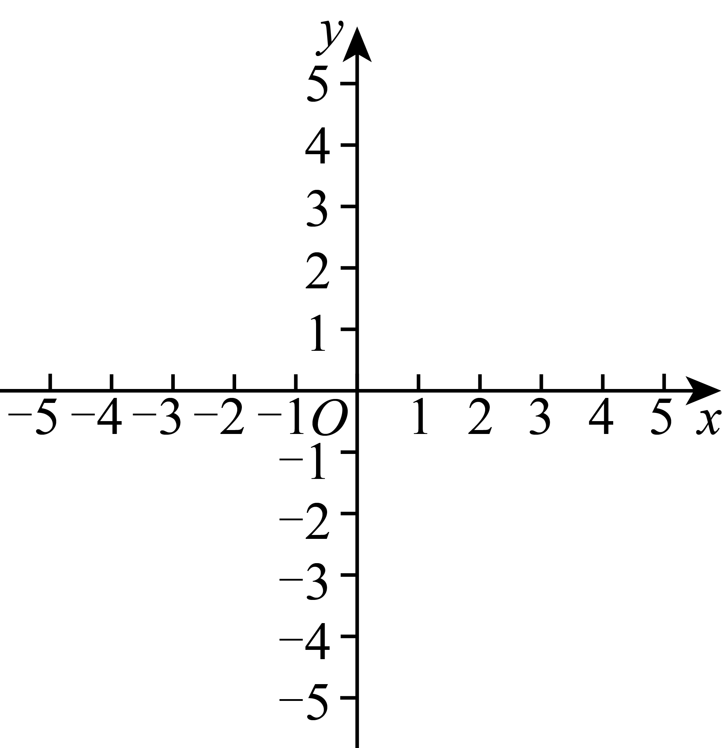
(1)画出函数的图象；
(2)写一条关于这个一次函数图象的性质：____________；
(3)把直线向下平移一个单位，得到的函数表达式是____________；
16．城市绿化是城市重要的基础设施，是改善生态环境和提高广大人民群众生活质量的公益事业．某小区在社区管理人员及社区居民的共同努力之下，在临街清理出了一块可以绿化的空地（图中阴影部分）．如图，点在中，，，，．
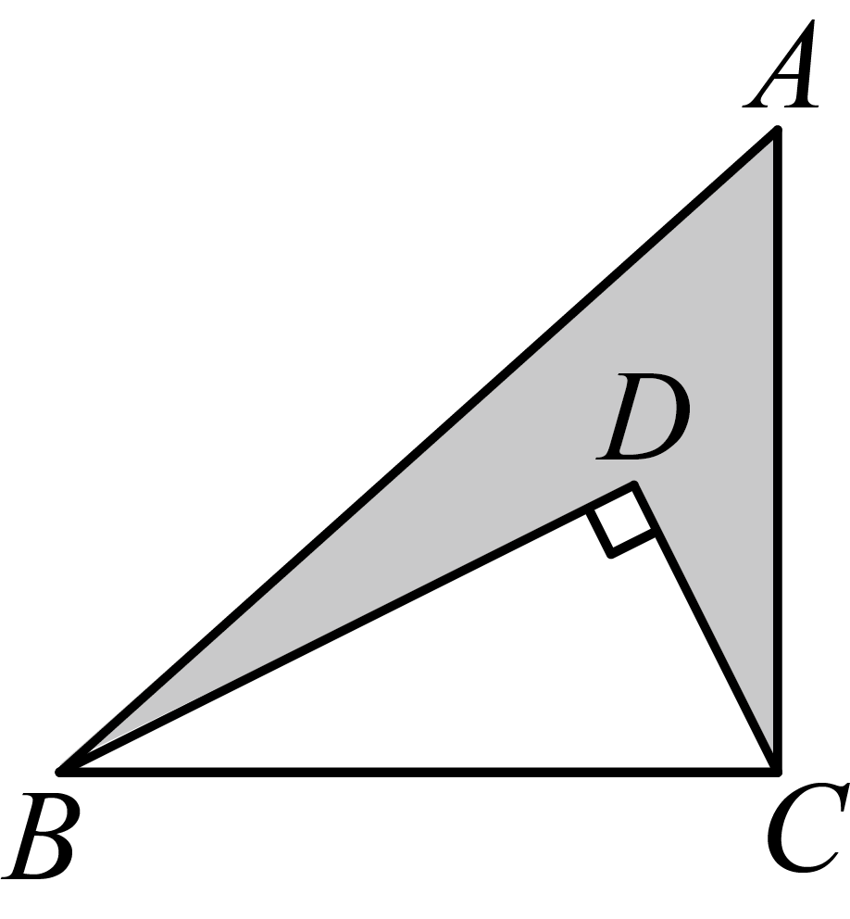
(1)求的长；
(2)求图中阴影部分的面积．
17．如图所示的网格是由30个边长为1的小正方形组成，点A，B，C都落在格点上．
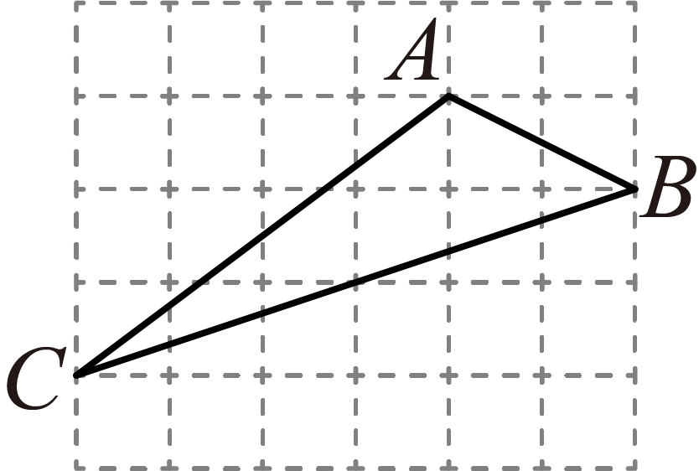
(1)求的周长．
(2)求的度数．
18．在《整式乘除》中学习了完全平方公式，还记得它是如何被发现的吗？
把图①看作一个大正方形，它的面积是，如果把图①看作是由2 个长方形和2个小正方形组成的，它的面积为 ，由此得到： ．
【类比探究】如图②，正方形的边长是c，它由四个直角边长分别是a，b的直角三角形和中间一个小正方形组成的，对图②的面积进行计算，你发现的式子是 ． （用a， b， c表示， 结果化为最简）
【联系运用】如图②，正方形的边长是c，它由四个直角边长分别是a，b的直角三角形和一个小正方形组成的，当 ，时， 求的值．
【问题解决】如图③，将四个全等的直角三角形无缝隙无重叠地拼接在一起，得到图形． 若该图形的周长为80，．求该图形的面积．
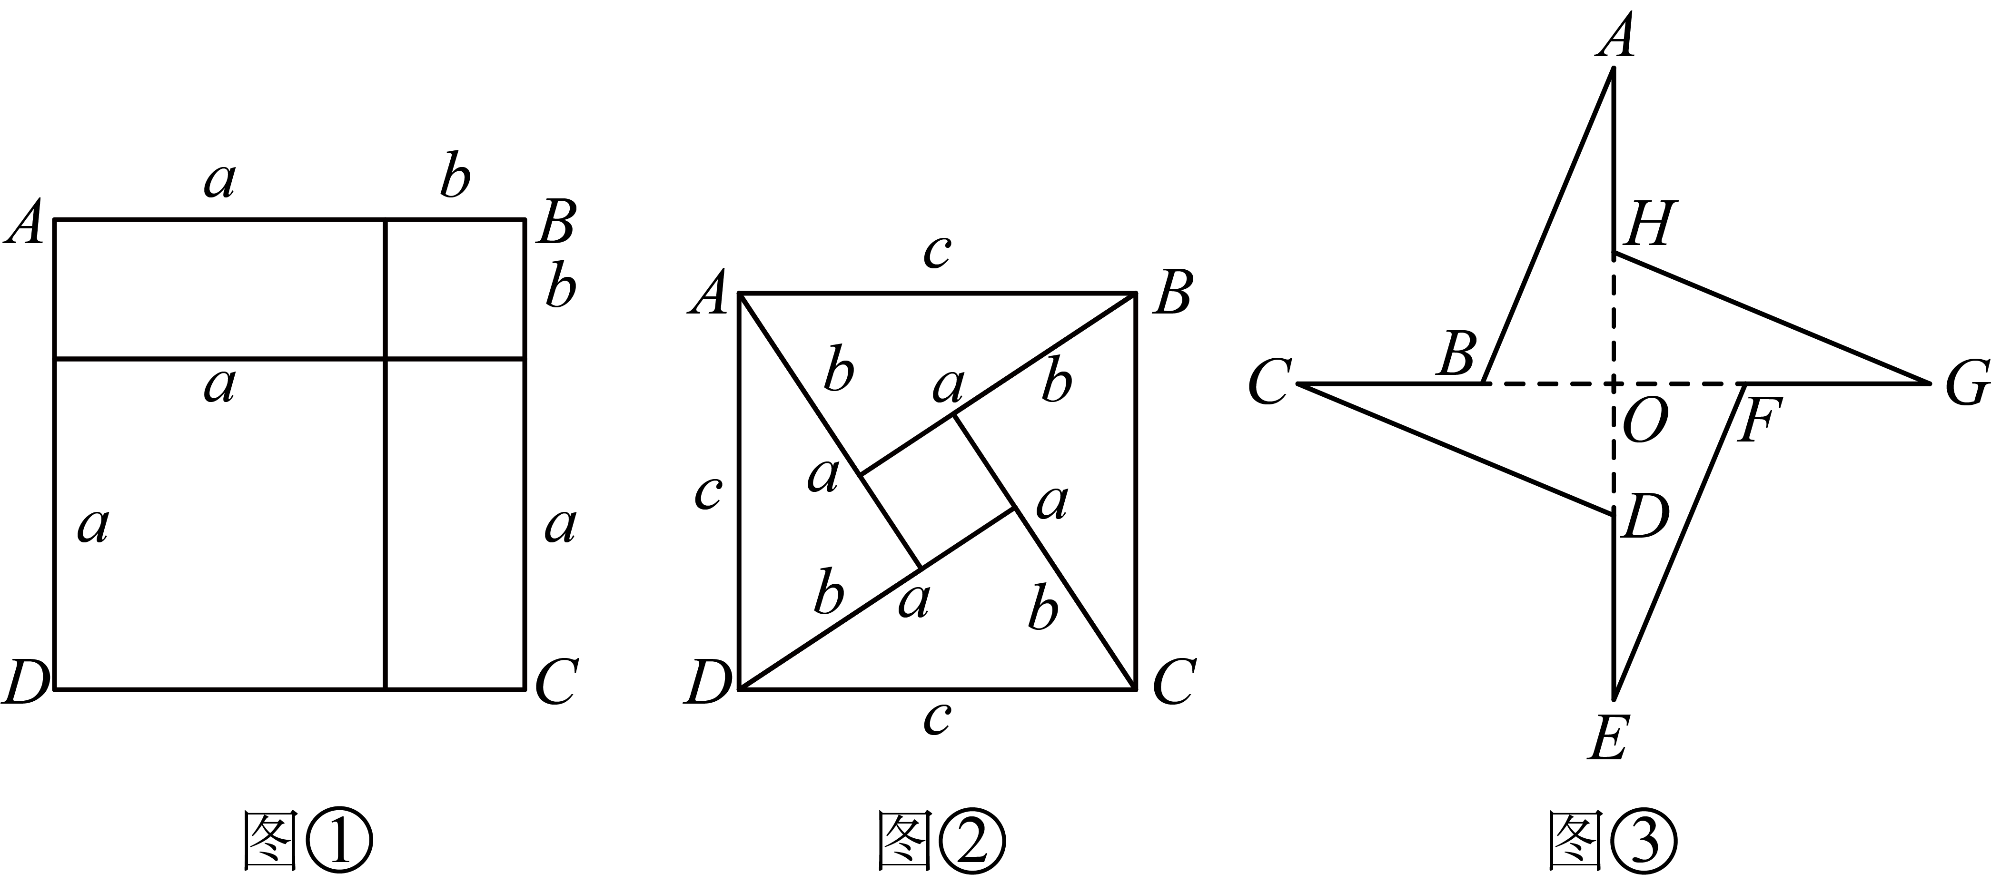
19．如图，在平面直角坐标系中，已知，其中a，b满足，点M为第三象限内的一点．
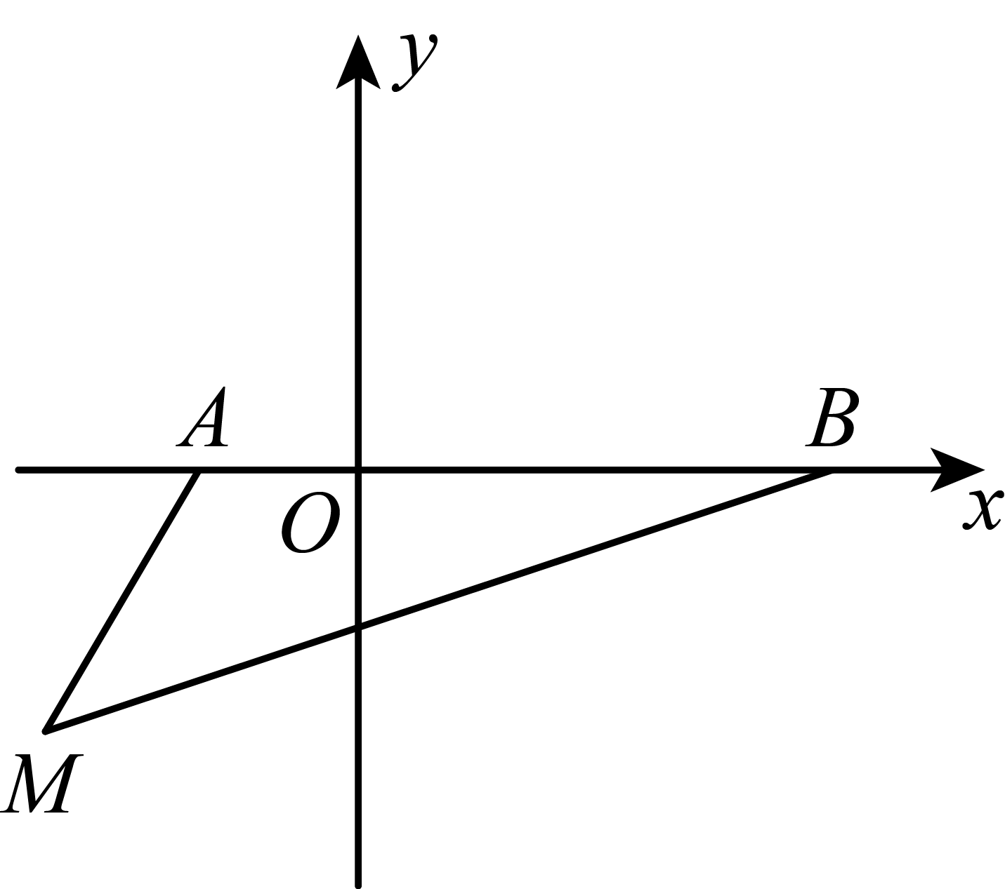
(1)直接写出A，B两点的坐标；
(2)若点 ， 请用含 m的式子表示的面积
(3)若点到坐标轴的距离相等，且，，求点N的坐标．
20．【项目式学习】在圆柱表面，蚂蚁怎么爬行路径最短？ （取）
素材：如图，圆柱体的高为，底面直径为，在圆柱下底圆周上的点有一只蚂蚁，它想吃到上底面圆周上与 点对应的 点处的食物．
若蚂蚁沿图中的折线爬行的最短路径记为“路线一”，此时最短路程是 ． 将圆柱沿着将侧面展开得到图，请在图中画出蚂蚁爬行的最短路径记为“路线二”，此时最短路程是 ； 比较可知：蚂蚁爬行的最短路径是路线 （用“一”或“二”填空）．
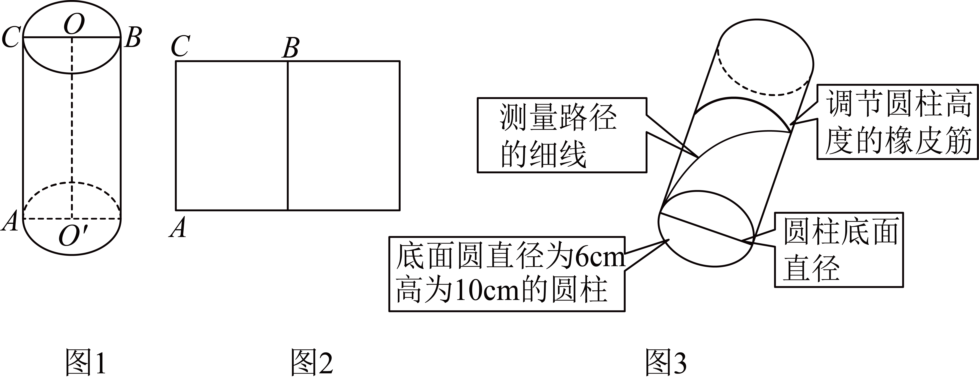
素材：如图所示的实践活动器材包括：底面直径为，高为的圆柱、橡皮筋、细线（借助细线来反映爬行的路线）、直尺，通过调节橡皮筋的位置达到改变圆柱的高度的目的．
（1） 两种路线路程的长度如表所示（单位：）：
圆柱高度 | 沿路线一路程 | 沿路线二路程 | 比较与的大小
（2） 填空：表格中的值是 ；表格中表示的大小关系是 ；
（3） 经历上述探究后，请你思考：若圆柱的半径为，圆柱的高为． 在不变的情况下，当圆柱半径为与圆柱的高度存在怎样的数量关系时，蚂蚁在圆柱表面的两种爬行路线的路程相等？

《广东省深圳市龙华区新华中学教育集团2024-2025学年上学期八年级期中考试数学试卷》参考答案
题号 | 1 | 2 | 3 | 4 | 5 | 6 | 7 | 8
答案 | B | C | D | C | A | D | A | A

1．B
【分析】本题主要考查二次根式的计算，熟练掌握算术平方根的计算是解题的关键．根据算术平方根的计算即可得到答案．
【详解】解：，
故选B．
2．C
【分析】本题主要考查了勾股定理， 根据直角三角形两直角边的平方和等于斜边的平方求解即可得出答案．
【详解】解：根据题意，直角三角形的斜边长为：，
故选：C
3．D
【分析】本题主要考查了待定系数法求正比例函数解析式， 把代入即可得出答案．
【详解】解：∵正比例函数的图象经过点，
∴，
∴，
∴正比例函数的关系式为，
故选：D．
4．C
【分析】本题考查了二次根式的性质，合并同类二次根式，二次根式的性质，合并同类二次根式法则逐项判定即可．
【详解】解∶A．与不可以合并，故原计算错误，不符合题意；
B． ，故原计算错误，不符合题意；
C．，故原计算正确，符合题意；
D． ，故原计算错误，不符合题意；
故选：C．
5．A
【分析】本题考查点的坐标．熟记各象限内点的坐标的符号是解决的关键，四个象限的符号特点分别是：第一象限；第二象限；第三象限；第四象限．根据平面直角坐标系内第二象限点的坐标的特点解答即可．
【详解】解：第三象限的一点的坐标，
只有选项A符合题意．
故选：A
6．D
【分析】根据一次函数图象与系数的关系，由函数图象的位置可得，，然后，根据系数的正负性判断函数的图象的位置即可．
【详解】解：由一次函数图象的位置可知，，
∴，．
∴一次函数的图象经过第一、二、三象限．
∴选项D的图象符合要求．
7．A
【分析】本题考查一次函数关系式，设截掉的最大的正方形的边长为，则余下部分的边长分别为、，根据剩余部分的周长建立等式即可得到答案．
【详解】解：设截掉的最大的正方形的边长为，则余下部分的边长分别为、，
根据题意，得
经整理，得．
故选：A．
8．A
【分析】本题考查了正方形的性质、全等三角形的性质与判定、勾股定理，添加辅助线构造全等三角形是解题的关键．延长至使得，连接，根据正方形的性质证明，得出，，进而再证出，得到，设，在中利用勾股定理列出方程，求出的值即可解答．
【详解】解：如图，延长至使得，连接，
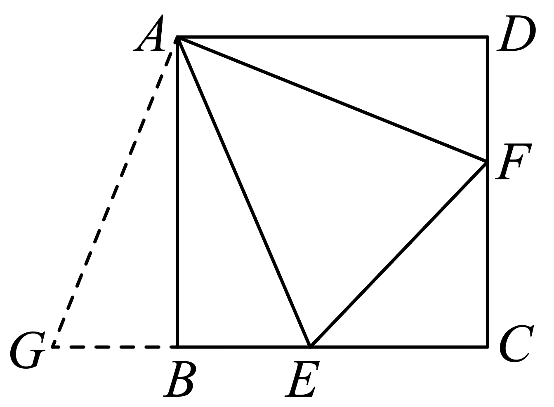
∵边长为5的正方形，
∴，，
∴，，
又∵，
∴，
∴，，
∵，
∴，
∴，即，
∴，
又∵，
∴，
∴，
设，则，，
∵在中，，
∴，
解得：，
即．
故选：A．
9．8
【分析】本题主要考查了关于坐标轴对称的点的特点， 以及代数式求值， 先根据关于x轴对称，横坐标相等，纵坐标相反得出a，b的值，然后代入代数式求解即可．
【详解】解：∵点与点关于x轴对称，
∴，，
∴，
故答案为：8．
10．
【分析】本题主要考查了一次函数的增减性，根据即可得出一次函数y随着x的增大而减小，进而根据即可得出．
【详解】解：∵中，，
∴y随着x的增大而减小，
∵，
∴，
故答案为：．
11．
【分析】本题考查了坐标确定位置，根据已知点的坐标确定出平面直角坐标系是解题的关键．根据点A、C的坐标可知平面直角坐标系，据此可得答案．
【详解】解：根据，建立直角坐标系为∶
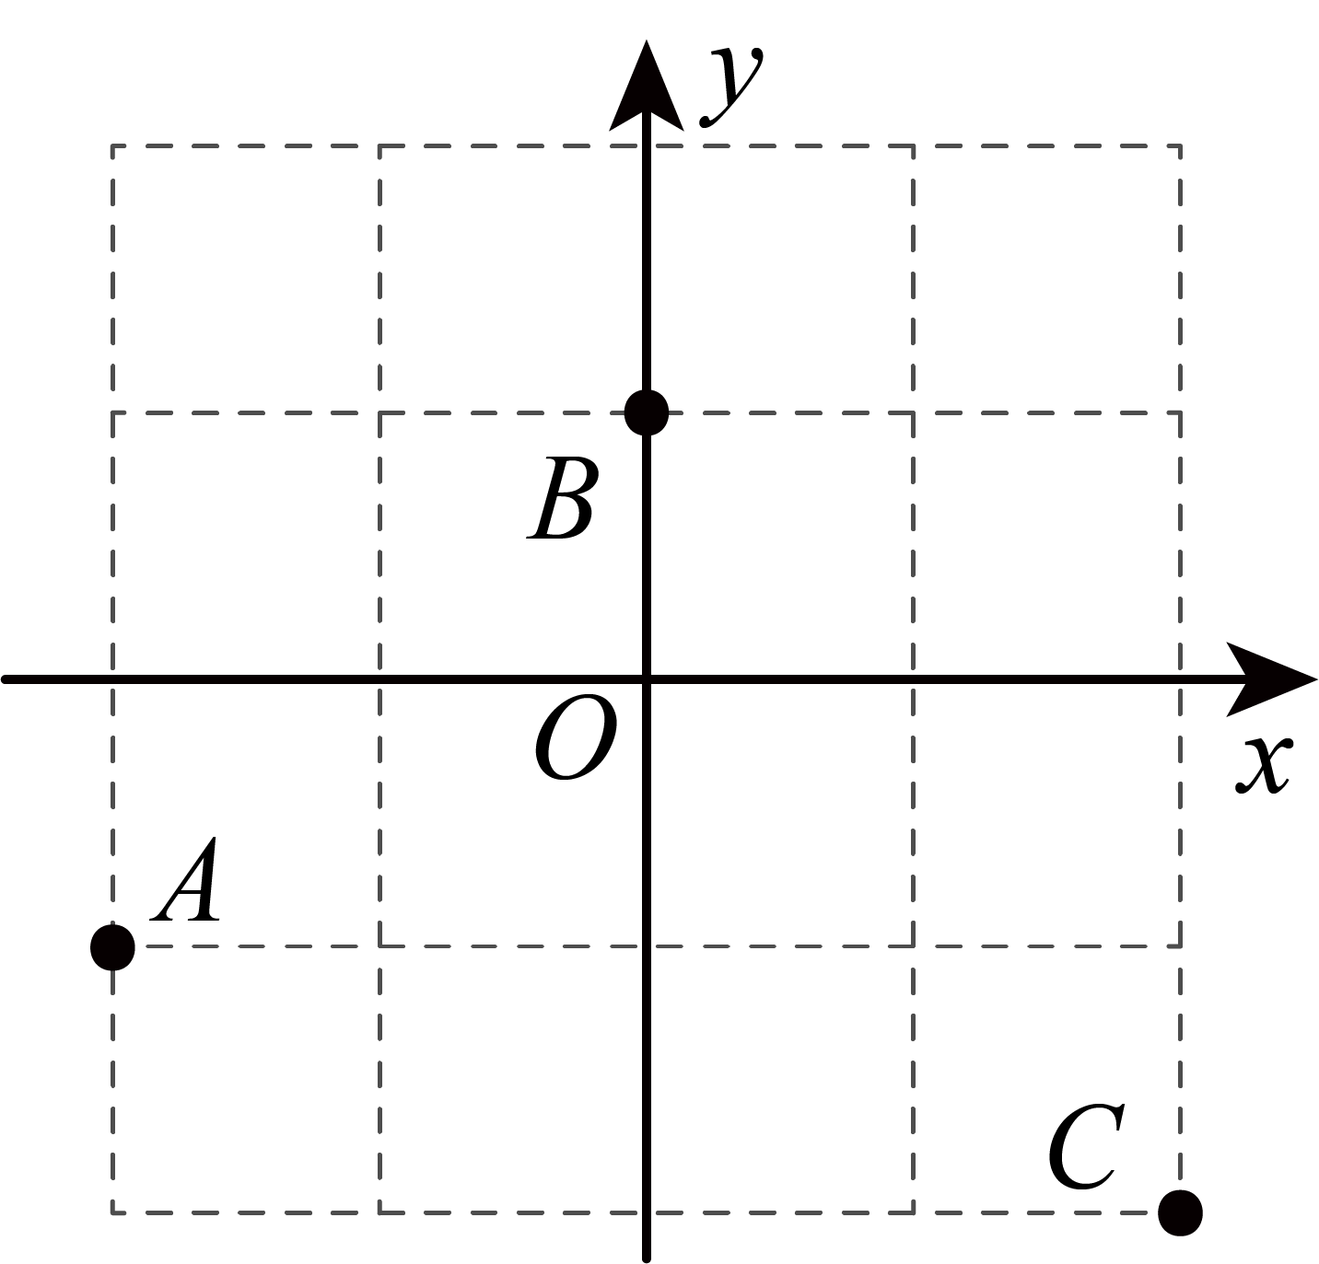
则“宝藏”点B的坐标是，
故答案为：．
12．
【分析】本题主要考查了实数与数轴和勾股定理，解题关键是熟练掌握数轴上两点间的距离公式． 观察图形可知∶ ，然后由勾股定理求出，从而求出，最后根据数轴上两点间的距离公式求出答案即可
【详解】解：如图所示，
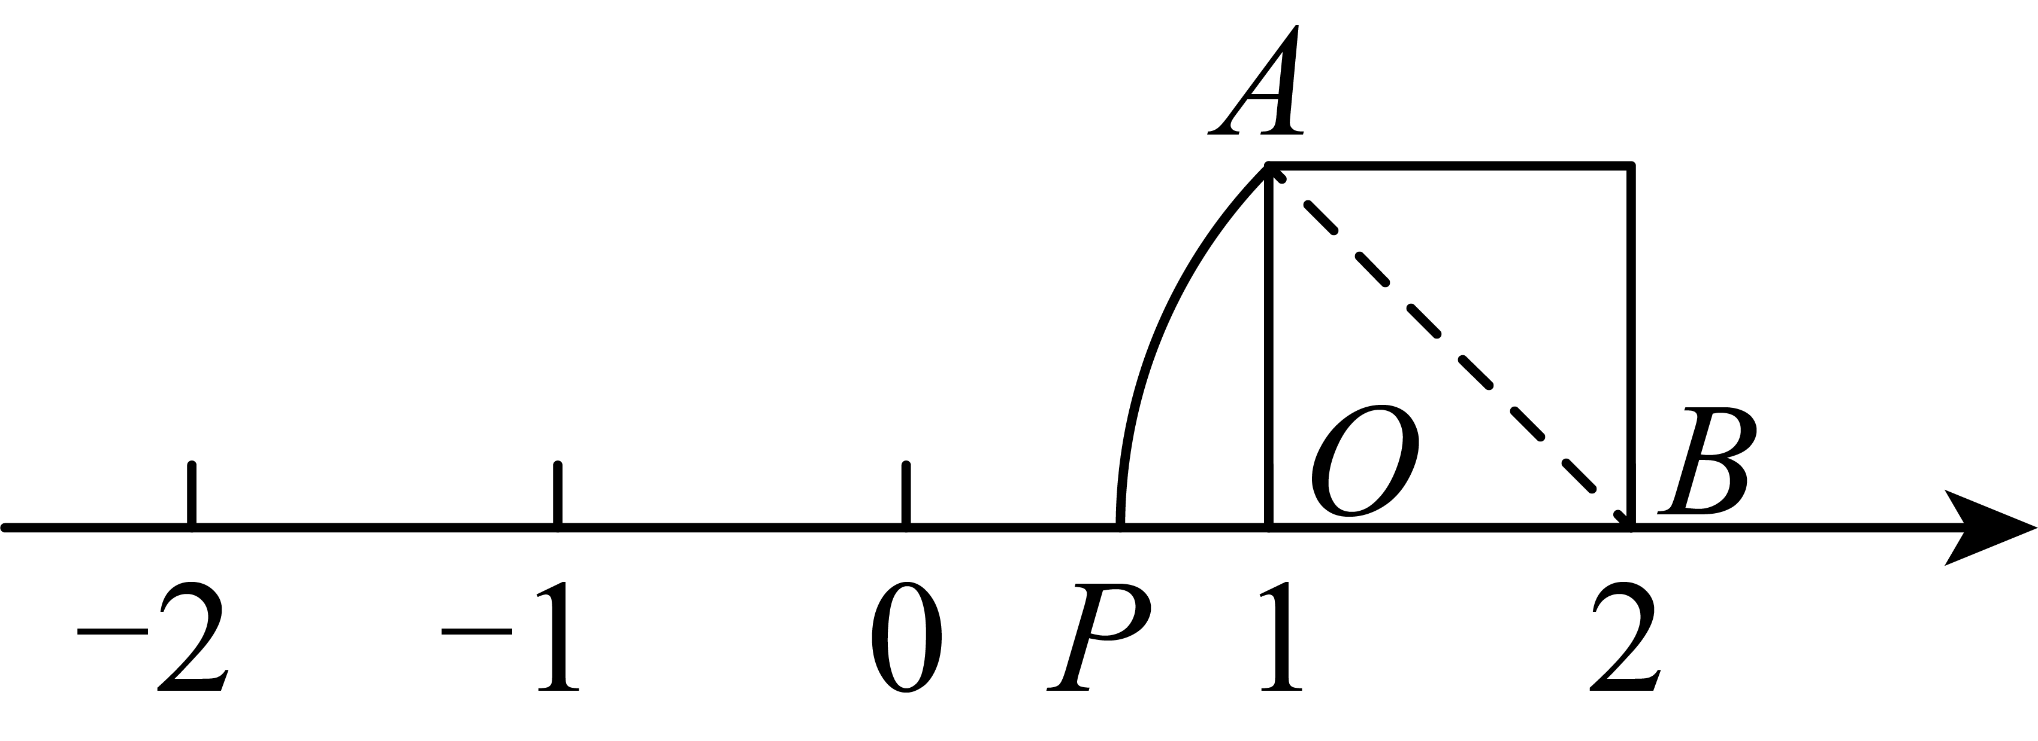
由图形可知∶，，
由勾股定理得∶
，
∴
∵点B表示的数为2，
点P表示的数为∶ ，
故答案为∶
13．
【分析】本题主要考查了勾股定理，等腰三角形的判定与性质以及待定系数法求一次函数解析式，利用等腰三角形的性质，找到恰好经过点是解题的关键．根据坐标得到点是线段的中点，过点作轴于点，有点坐标得出线段的长，再根据勾股定理求出的长，得出恰好经过点，再用待定系数法计算即可．
【详解】解：点，点O为坐标原点，
线段的中点坐标为，即，
点为线段的中点，
过点作轴于点，
点、点，
，
，
，
，
直线经过点，
将代入，
得，
解得，
的值为．
，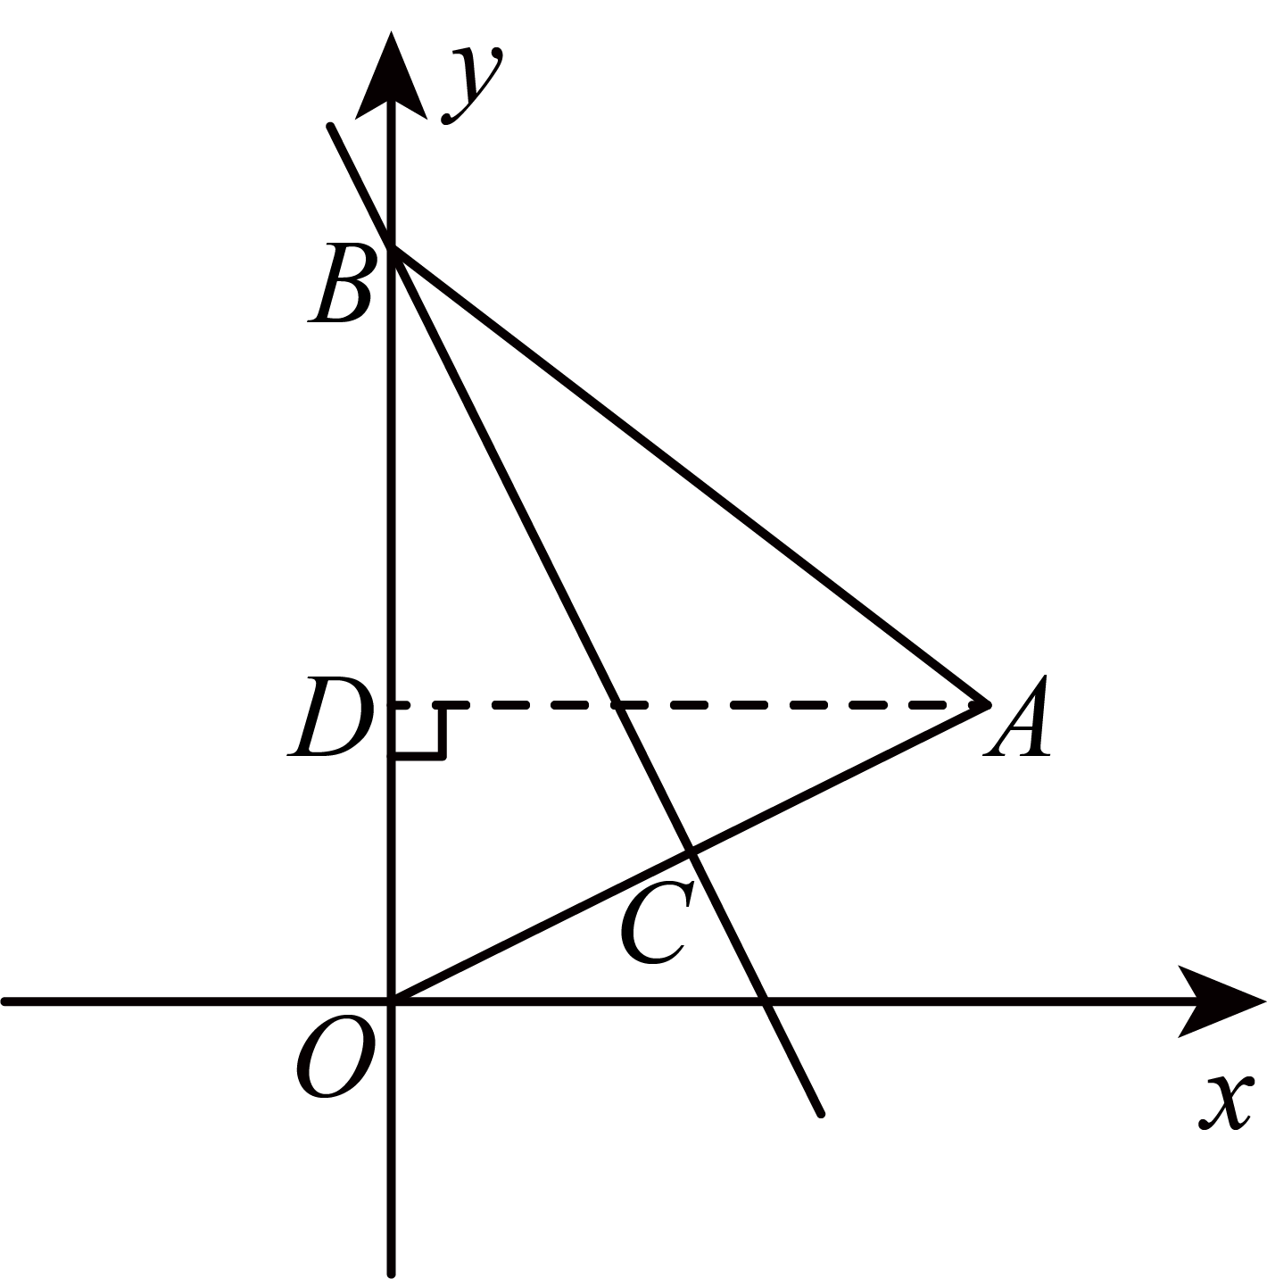
故答案为：．
14．(1)
(2)
(3)
【分析】本题考查二次根式的混合运算，实数的混合运算．掌握二次根式和实数的混合运算法则是解题关键．
（1）先化最简二次根式，再合并同类二次根式即可；
（2）先化最简二次根式，再计算即可；
（3）先计算负整数指数幂，化简绝对值，计算立方根，计算零指数幂，再相加减即可．
【详解】（1）解：
；
（2）解：
；
（3）解：
．
15．(1)见解析
(2)函数图像的增减性，随的增大而增大
(3)
【分析】本题考查了一次函数图像及性质，
（1）根据一次函数特殊点法即可作出一次函数图像，
（2）根据一次函数的性质即可求解，
（3）根据一次函数的平移性质即可求解．
【详解】（1）解：如图所示，
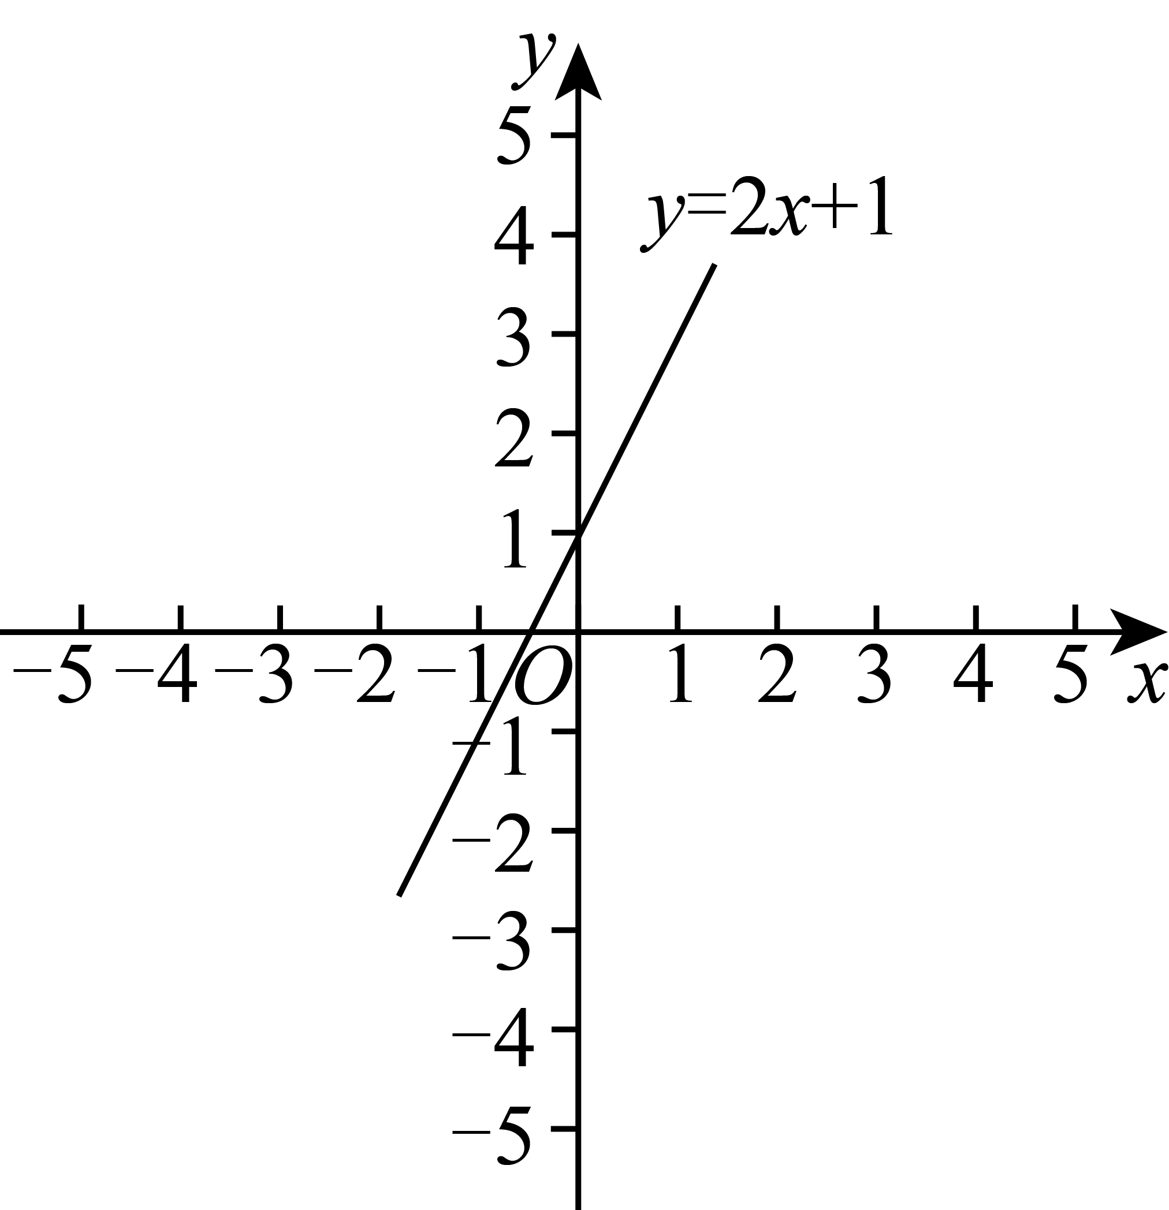
（2）解：函数图像的增减性，随的增大而增大，
故答案为：函数图像的增减性，y随x的增大而增大；
（3）解：由一次函数的平移性质可知，把直线向下平移一个单位，得到，即，
故答案为：．
16．(1)
(2)
【分析】本题考查勾股定理及其逆定理的应用：
（1）利用勾股定理求解；
（2）利用勾股定理的逆定理证明是直角三角形，再根据求解．
【详解】（1）解：∵，，，
∴在中，由勾股定理得，
∴．
（2）解：∵，，，，，
∴在中，，
∴是直角三角形，，
∴
．
17．(1)
(2)
【分析】本题考查网格与勾股定理，等腰直角三角形的判定与性质等知识，会利用勾股定理求网格中的线段长度是解题的关键．
（1）利用勾股定理求出每条边长，再求和即可；
（2）取格点的中点，证明为等腰直角三角形，从而得解．
【详解】（1）解：的周长
由勾股定理可得：，，
所以的周长．
（2）取格点的中点，
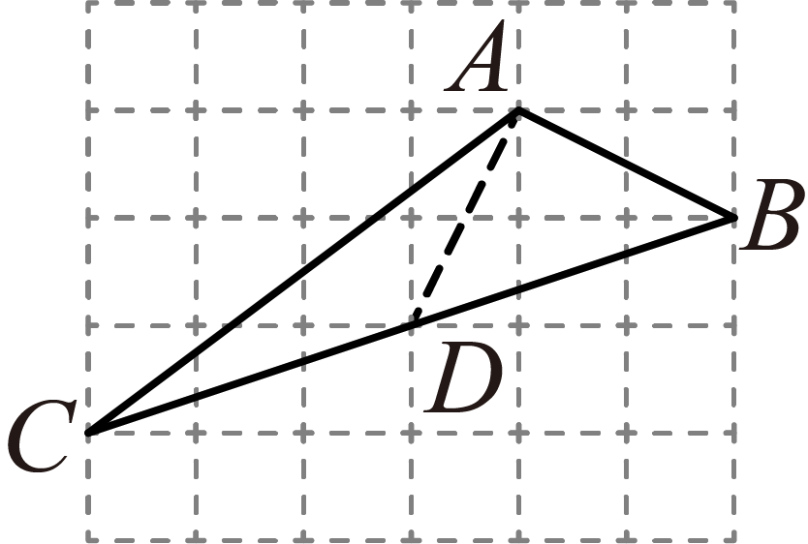
如图，连接，由勾股定理可得：，
，
，
为等腰直角三角形，
．
18．类比探究：；联系运用：；问题解决：120
【分析】本题主要考查了正方形的性质，直角三角形的性质，三角形的面积，完全平方公式的几何背景，完全平方式，正确理解图形的拼接变换是解题的关键．
【类比探究】利用正方形的面积边长为的正方形和四个全等的直角边分别为，的直角三角形的面积之和解答即可；
【联系运用】利用关系式求得，再利用解答即可；
【问题解决】由已知可得：，，，设，则，利用周长为80列出关于的方程，解方程求得的值，再利用三角形的面积公式解答即可．
【详解】解：【类比探究】正方形的边长是，
正方形的面积为，
正方形的面积由边长为的正方形和四个全等的直角边分别为，的直角三角形拼成，
正方形的面积为，
．
故答案为：；
【联系运用】由【类比探究】可得：，
，
，
，
．
，
．
，
．
【问题解决】将四个全等的直角三角形无缝隙无重叠地拼接在一起，得到图形，
，，，
设，则，
．
图形的周长为80，
，
解得：．
经检验：是原方程的解．
，
该图形的面积．
19．(1)，
(2)
(3)或
【分析】本题主要考查了绝对值和完全平方公式的非负性，平面直角坐标系的坐标和图形，
（1）根据绝对值和完全平方公式的非负性求出a，b的值，可得答案；
（2）以为底，以点M的纵坐标的绝对值为高可得答案；
（3）先根据距离相等可得方程，再结合所在象限求出点M的坐标，然后根据的长度得出答案．
【详解】（1）解：，
，，
，，
，，
，，
故答案为：，；
（2）解：如图，
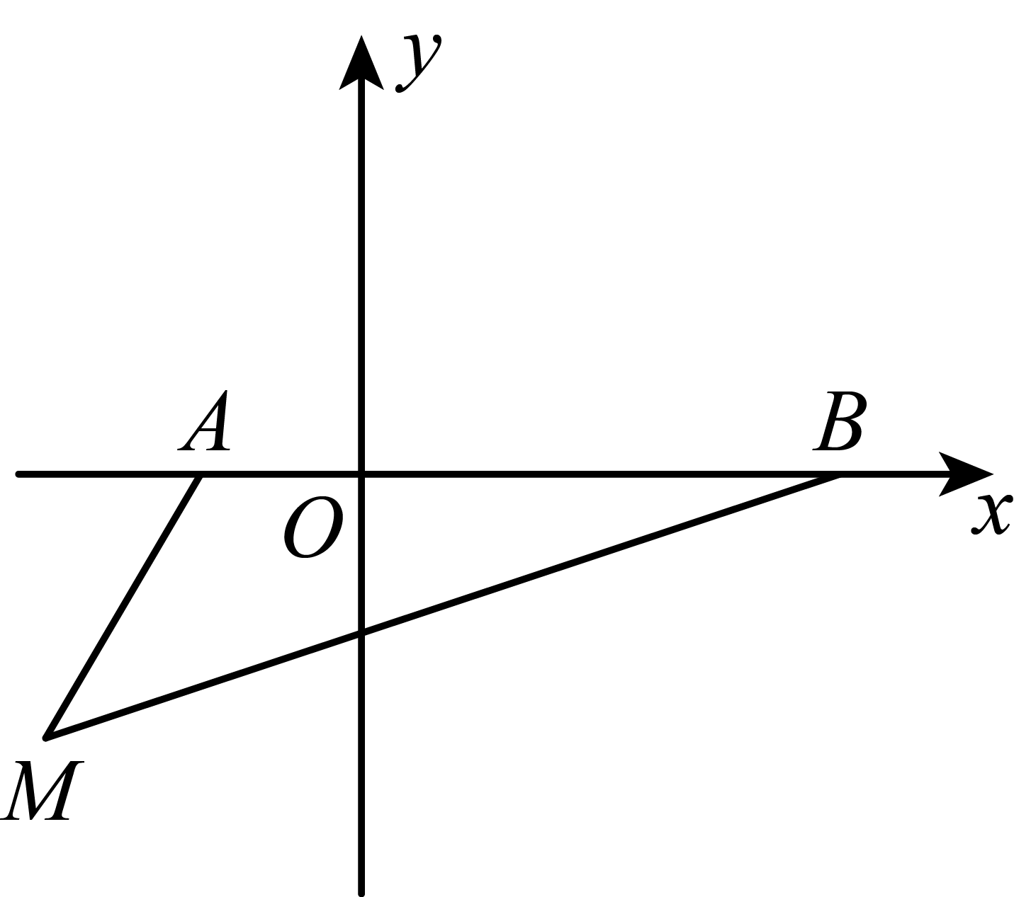为，且在第三象限内，
，
的面积；
（3）解：到坐标轴的距离相等，
或，
或8.
为第三象限内一点，
.
，，
.
，，
或．
20．素材：，二；（），；（）当时，蚂蚁在圆柱表面的两种爬行路线的路程相等．
【分析】此题主要考查了平面展开图的最短路径问题，勾股定理，熟练掌握知识点的应用及分类讨论思想是解题的关键．
（）根据勾股定理以及线段长度得出即可；
（）利用圆柱形木块的高为，底面半径为，即可得出沿爬行的路程长并比较大小；
（）构造方程即可得到结论．
【详解】解：（）图中画出蚂蚁爬行的最短路径为：
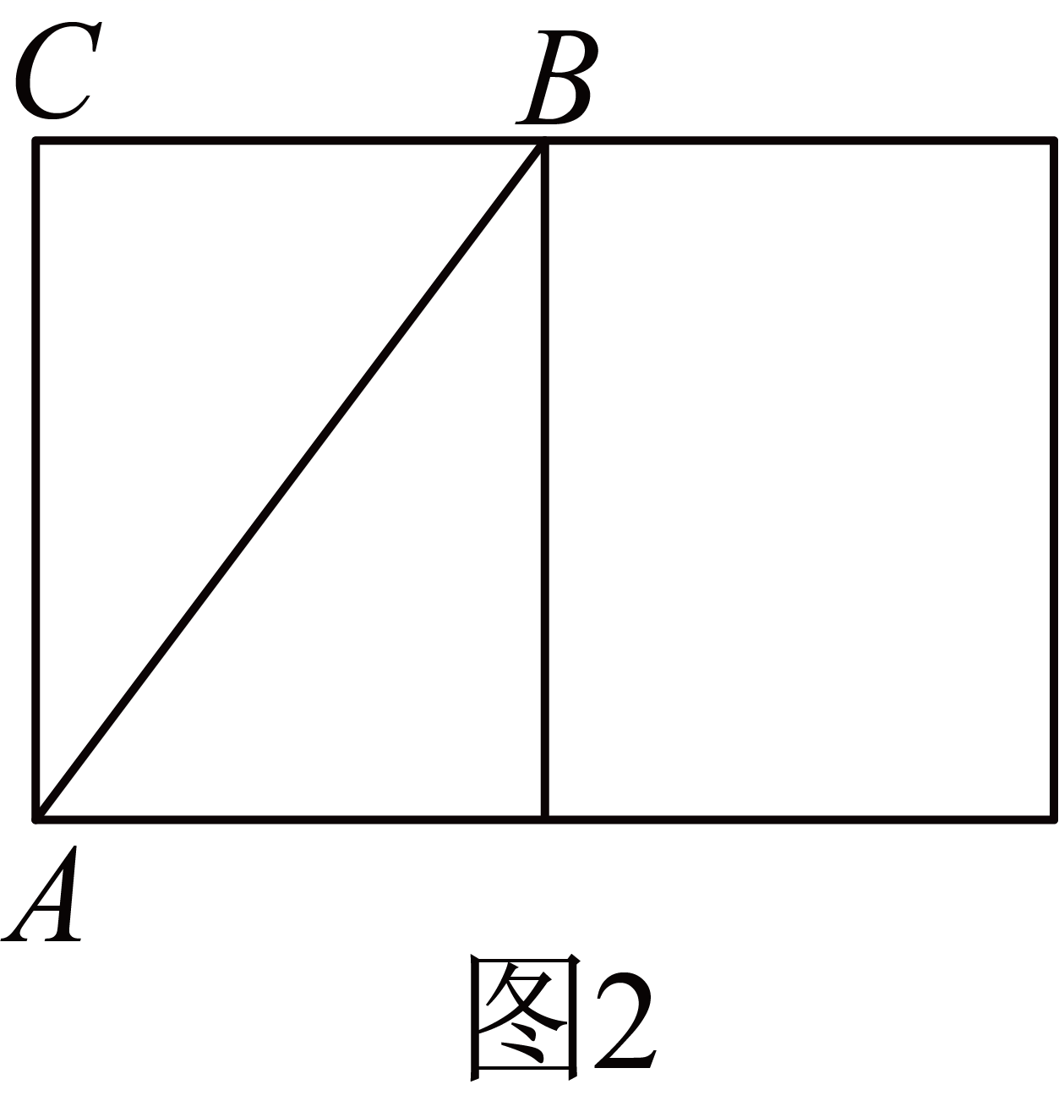
展开后，半圆长为，
根据勾股定理，此时最短路程为
∵，
由此可知，蚂蚁爬行的最短路径为路线二；
故答案为：，二；
（），
∵．
∴表格中表示的大小关系是，
故答案为：，；
（）根据题意可得，
即，
∴，
故当时，蚂蚁在圆柱表面的两种爬行路线的路程相等．

